- Histórico

Data da elaboração | Versão | Colaboradores
15/05/2023 | 1 | Ana Clara Silva / Pedro Silva Milan
28/05/2023 | 2 | Ana Clara Silva / Pedro Silva Milan
03/06/2023 | 3 | Ana Clara Silva / Pedro Silva Milan

- Lista de distribuição

Nome | Cargo

Introdução

Até então, processos como a criação de pedidos e encaminhamento dos mesmos para os confeiteiros eram feitos de forma manual.
Os funcionários da confeitaria querem automatizar esses processos, e também querem implementar um sistema de cadastro de clientes.

Diagrama de contexto
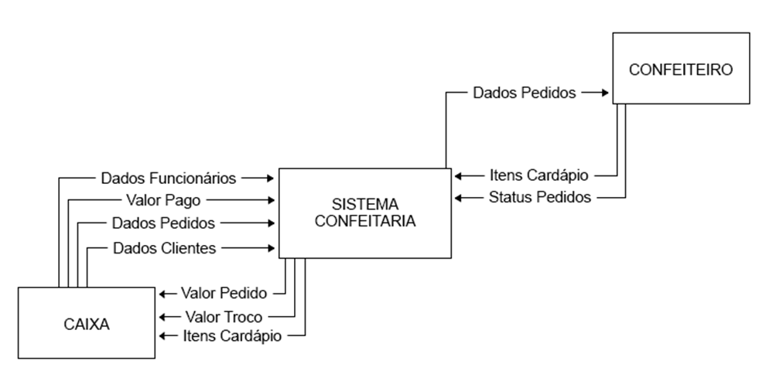

Entidade
Caixa | Registrar os dados dos clientes e dos pedidos e enviar os pedidos aos confeiteiros.
Confeiteiros | Enviar o status de andamento do pedido ao caixa.

Atores

ATOR | PAPEL
Caixa | Registrar os dados dos clientes e dos pedidos e enviar os pedidos aos confeiteiros.
Confeiteiros | Enviar o status de andamento do pedido ao caixa.

Benefícios do produto

Nº | Benefício | Valor para o cliente
BP01 | Cadastramento pessoal | O cliente cadastrado poderá fazer pedidos e consultar o andamento dos mesmos.
BP02 | Gerenciamento de itens do cardápio | Será possível adicionar ou excluir itens do cardápio com facilidade.

Requisitos funcionais

Nº | Requisito funcional | Ator
RFN01 | O caixa poderá registrar os dados do cliente | Caixa
RFN02 | O caixa poderá registrar o pedido do cliente | Caixa
RFN03 | O sistema deverá informar o valor total a ser pago pelo cliente | Sistema
RFN04 | O caixa/confeiteiro poderá mudar o status dos pedidos (em andamento/concluído) | Caixa/Confeiteiro
RFN05 | O caixa/confeiteiro poderá excluir pedidos | Caixa/Confeiteiro

Requisitos não funcionais

Nº | Requisito não funcional | Categoria
RNF01 | O Sistema deverá ser acessado somente por usuários que tenham permissão de acesso | Segurança de acesso

Requisitos do sistema

Nº | Requisito
RS01 | Ambiente operacional – Windows/64 – Desktop, arquitetura Client-Server
RS02 | Banco de Dados: Microsoft Access

Regras de negócio

Nº | Descrição | Fonte
RN01 | Automatizar a criação e encaminhamento de pedidos | Proprietário

Layout das interfaces

- Autenticação do usuário

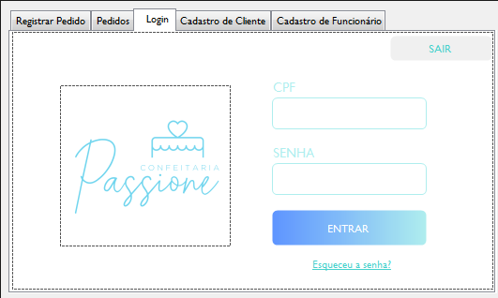

- Cadastro de cliente
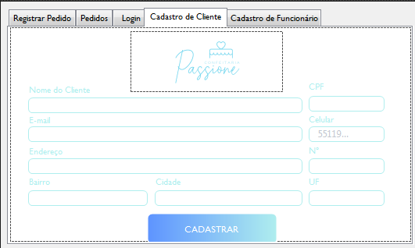

- Cadastro Funcionário
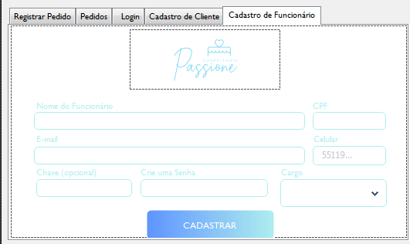

- Exibição de pedidos

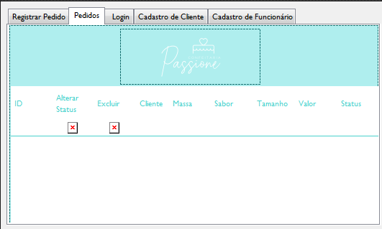

- Registrar Pedidos

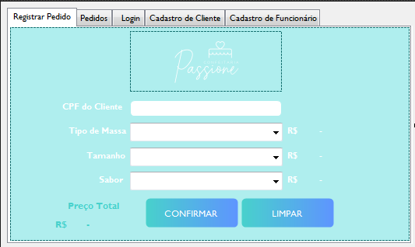

Diagrama de casos de uso
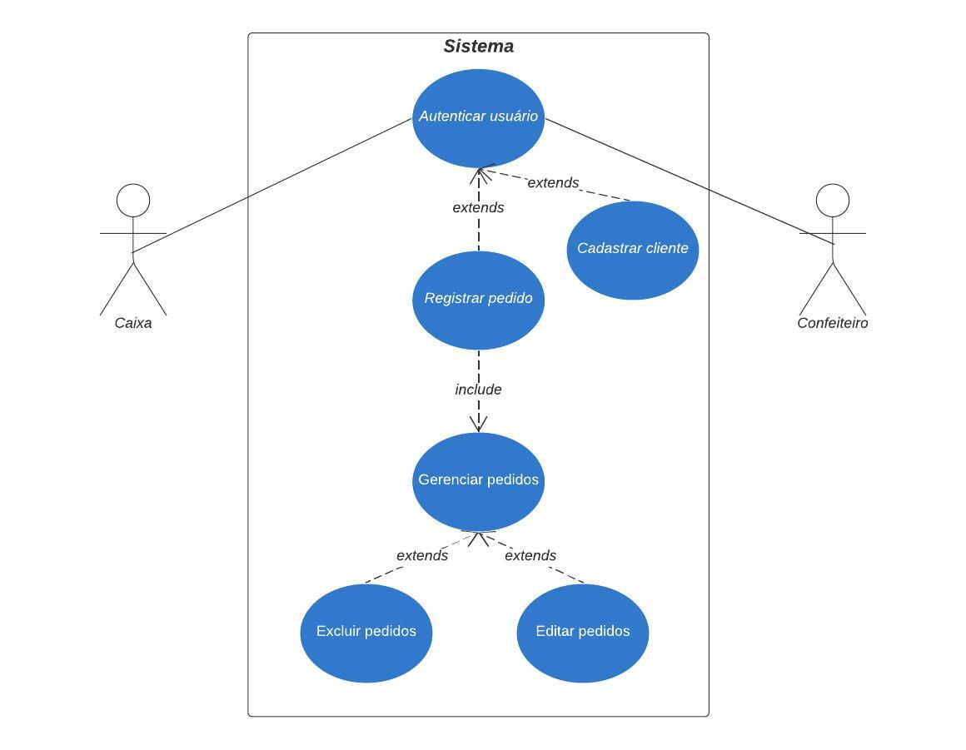

Relacionamento Requisitos x Caso de uso

Requisito | Caso de uso
RFN01 | CSU02
RFN02 | CSU03
RFN03 | CSU03
RFN04 | CSU05
RFN05 | CSU06
RNF01 | CSU01

Descrição textual dos casos de uso

CSU01 – Autenticar usuário
Interface: 1 – Autenticação do usuário
Resumo: O usuário informa suas credenciais para acessar o sistema
Atores primários: Caixa e Confeiteiro
Pré-condições: Não há
Fluxo Principal
- Sistema solicita credenciais de acesso
- Usuário informa as credenciais
- Sistema autentifica o usuário
- O caso de uso é encerrado
Fluxo de exceção (2) – Credenciais informadas são inválidas
- Exibir mensagem “Credenciais inválidas”
- Voltar ao item 4

CSU02 – Cadastrar cliente
Interface: 2 – Cadastro de clientes
Resumo: O usuário registra as informações do cliente
Atores primários: Caixa
Pré-condições: O usuário deve estar autenticado pelo sistema (CSU01)
Fluxo Principal
- Sistema solicita as informações do cliente
- Usuário digita as informações
- Sistema armazena as informações no banco de dados
- O caso de uso é encerrado
Fluxo de exceção (2) – Algum campo não foi preenchido
- Exibir mensagem “Por favor, preencha todos os campos”
- Voltar ao item 1

CSU03 – Registrar pedido
Interface: 3 – Registro de pedidos
Resumo: O usuário registra os dados do pedido
Atores primários: Caixa
Pré-condições: O usuário deve estar autenticado pelo sistema (CSU01)
O cliente deve estar cadastrado (CSU02)
Fluxo Principal
- Sistema solicita as informações do pedido
- Usuário digita as informações
- Sistema armazena as informações no banco de dados
- Sistema exibe o valor total do pedido
- O caso de uso é encerrado
Fluxo de exceção (2) – Cliente não cadastrado
- Exibir mensagem “Não existe um registro de cliente com esse nome. Por favor, realize o cadastro”
- Voltar ao item 4

CSU04 – Gerenciar pedidos
Interface: 4 – Exibição de pedidos
Resumo: O usuário poderá editar ou excluir pedidos
Atores primários: Caixa e confeiteiro
Pré-condições: O usuário deve estar autenticado pelo sistema (CSU01)
O pedido deve estar registrado no sistema (CSU03)
Fluxo Principal
- Sistema exibe os pedidos e as funcionalidades que o usuário pode acessar
- Usuário seleciona uma funcionalidade
- Sistema executa a funcionalidade selecionada
- O caso de uso é encerrado
Fluxo Alternativo (3) – Usuário seleciona a opção “Editar”
- Executar CSU05 – Editar pedidos
Fluxo Alternativo (3) – Usuário seleciona a opção “Excluir”
- Executar CSU06 – Excluir pedidos

CSU05 – Editar pedidos
Interface: 4 – Exibição de pedidos
Resumo: O usuário edita os dados do pedido
Atores primários: Caixa e confeiteiro
Pré-condições: O usuário deve estar autenticado pelo sistema (CSU01)
O pedido deve estar registrado no sistema (CSU03)
Fluxo Principal
- Sistema solicita as informações a serem alteradas
- Usuário digita as informações
- Sistema armazena as informações no banco de dados
- O caso de uso é encerrado

CSU06 – Excluir pedidos
Interface: 4 – Exibição de pedidos
Resumo: O usuário exclui o pedido do sistema
Atores primários: Caixa e confeiteiro
Pré-condições: O usuário deve estar autenticado pelo sistema (CSU01)
O pedido deve estar registrado no sistema (CSU03)
Fluxo Principal
- Sistema exibe a mensagem “Tem certeza de que deseja excluir o pedido?”
- Usuário seleciona a opção “Sim”
- Sistema exclui o pedido
- O caso de uso é encerrado
Fluxo Alternativo (1) – O usuário selecionou a opção “Não”
- Sistema segue inalterado
- Voltar ao item 4

Modelo de dados

MODELAGEM CONCEITUAL

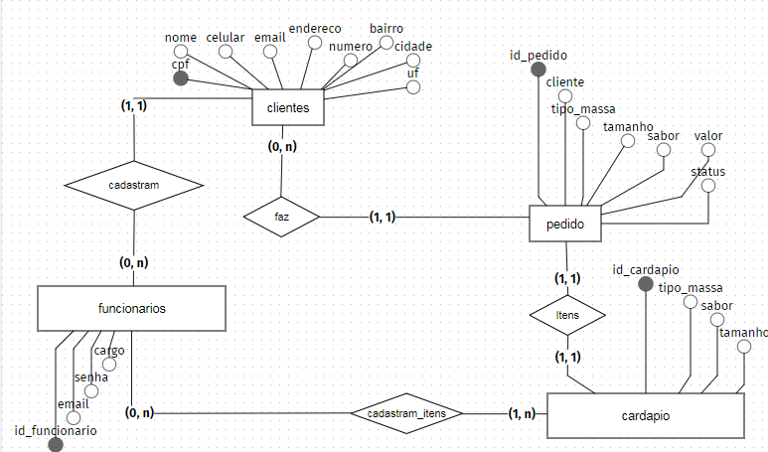

MODELAGEM LÓGICA
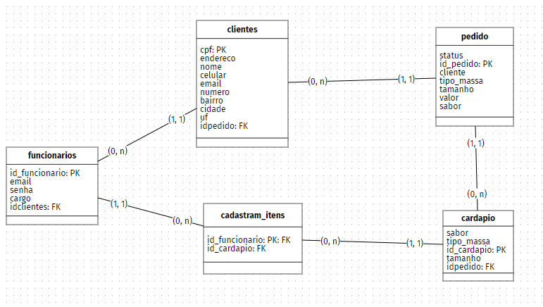

MODELAGEM SQL

CREATE TABLE clientes
(
cpf INT PRIMARY KEY,
endereco INT,
nome INT,
celular INT,
email INT,
numero INT,
bairro INT,
cidade INT,
uf INT,
idpedido INT,
);

CREATE TABLE cardapio
(
sabor INT,
tipo_massa INT,
id_cardapio INT PRIMARY KEY,
tamanho INT,
idpedido INT,
);

CREATE TABLE funcionarios
(
id_funcionario INT PRIMARY KEY,
email INT,
senha INT,
cargo INT,
idclientes INT,
);

CREATE TABLE pedido
(
status INT,
id_pedido INT PRIMARY KEY,
cliente INT,
tipo_massa INT,
tamanho INT,
valor INT,
sabor INT,
);

CREATE TABLE cadastram_itens
(
id_funcionario INT PRIMARY KEY,
id_cardapio INT,
);

ALTER TABLE clientes ADD FOREIGN KEY(idpedido) REFERENCES pedido (idpedido)
ALTER TABLE cardapio ADD FOREIGN KEY(idpedido) REFERENCES pedido (idpedido)
ALTER TABLE funcionarios ADD FOREIGN KEY(idclientes) REFERENCES clientes (idclientes)
ALTER TABLE cadastram_itens ADD FOREIGN KEY(id_funcionario) REFERENCES funcionarios (id_funcionario)
ALTER TABLE cadastram_itens ADD FOREIGN KEY(id_cardapio) REFERENCES cardapio (id_cardapio)

